МІНІСТЕРСТВА ОСВІТИ І НАУКИ УКРАЇНИ
ЗАПОРІЗЬКИЙ НАЦІОНАЛЬНИЙ УНІВЕРСИТЕТ
ФАКУЛЬТЕТ ЖУРНАЛІСТИКИ

Кафедра видавничої справи та редагування

Кваліфікаційна робота
освітнього рівня «бакалавр»
на тему: СТВОРЕННЯ ХУДОЖНЬОГО ВИДАННЯ: ВІД ЗАДУМУ
ДО ОРИГІНАЛ-МАКЕТУ

Виконала: здобувачка освіти 4 курсу, групи 6.0610-рвд.
Спеціальності «Журналістика» освітньо-професійної програми «Редакторсько-видавнича діяльність і медіамоделювання»
Павлюченко Діана Сергіївна
Керівник: к.н.соц.ком, доц. Микитів Г.В.
Рецензент: к.філол.н., доц. Горбенко І.Ф.

Запоріжжя
2024

МІНІСТЕРСТВО ОСВІТИ І НАУКИ УКРАЇНИ
ЗАПОРІЗЬКИЙ НАЦІОНАЛЬНИЙ УНІВЕРСИТЕТ

Факультет журналістики
Кафедра видавничої справи та редагування
Рівень вищої освіти бакалавр
Спеціальність/освітня програма 061 – «Журналістика»/»Редакторсько-видавнича діяльність і медіамоделювання»

ДО ЗАХИСТУ ДОПУЩЕНА
Завідувач кафедри
____________ Плеханова Т. М.

«_____»___________2024 року

З А В Д А Н Н Я

НА КВАЛІФІКАЦІЙНУ РОБОТУ СТУДЕНТЦІ

Павлюченко Діані Сергіївні

- Тема проєкту: Створення художнього видання: від задуму до оригінал-макету.
керівник роботи Микитів Галина Володимирівна, к.н.соц.ком, доцент, затверджені наказом ЗНУ від «08» грудня 2023 року № 2086-с
2. Термін подання студентом роботи (проекту): 03 червня 2024 р.
3. Вихідні дані до проекту: ДСТУ 3017:2015 Інформація та документація. Видання. Основні види. Терміни та визначення понять. [Чинний від 2015-06-22]. Вид. офіц. Київ : ДП «УкрНДНЦ», 2016. 42 с.; Партико З. Загальне редагування: нормативні основи. Львів : ВФ АФІША, 2017. С. 416; Різун В.В. Літературне редагування : підручник. Київ : Либідь, 1996. 241 с.; Тимошик М. С. Книга для автора, редактора та видавця : практичний посібник. 2-ге вид., стереотипне. Київ : Наша культура і наука, 2006. 560 с.; Швецова-Водка Г. М. Типологія книги : навчальний посібник. Київ : Книжкова палата України, 1999. 78 с.
4. Зміст розрахунково-пояснювальної записки (перелік питань, які потрібно розробити): 1) розглянути теоретичні засади художнього видання як одного з видів книжкових видань; 2) описати класифікацію художніх видань; 3) проаналізувати вимоги до літературно-художніх видань; 4) окреслити етапи підготовки художніх видань; 5) зверстати готове видання з підготовлених елементів.
5. Перелік графічного матеріалу: 1 додаток.

6. Консультанти розділів роботи (проекту)
Розділ | Прізвище, ініціали та посада консультанта | Підпис, дата
 |  | завдання видав | завдання прийняв
Вступ | Микитів Г. В., доцент | грудень 2023 р. | грудень 2023 р.
Розділ 1 | Микитів Г. В., доцент | січень 2024 р. | січень 2024 р.
Розділ 2 | Микитів Г. В., доцент | лютий 2024 р. | лютий 2024 р.
Висновки | Микитів Г. В., доцент | квітень 2024 р. | квітень 2024 р.

7. Дата видачі завдання 10.10.2023
КАЛЕНДАРНИЙ ПЛАН
№  з/п | Назва етапів дипломного  проекту (роботи) | Строк виконання етапів проекту (роботи) | Примітка
1 | Консультація наукового керівника з вибору теми. Затвердження теми | жовтень – листопад2023 р. | виконано
2 | Складання плану роботи | Листопад 2023 р. | виконано
3 | Добір і опрацювання наукової літератури. Узгодження бібліографічного переліку | Грудень 2023 р. | виконано
4 | Написання Вступу | Січень 2024 р. | виконано
5 | Написання Розділу 1 | До 20 березня 2024 р. | виконано
6 | Написання Розділу 2 | До 21 квітня 2024 р. | виконано
7 | Написання Висновків | До 10 травня 2024 р. | виконано
8 | Складання й оформлення списку літератури | До 18 травня 2024 р. | виконано
9 | Вичитка науковим керівником остаточного варіанту роботи | До 20 травня 2024 р. | виконано
10 | Завершальне оформлення роботи | До 05 червня 2024 р. | виконано
11 | Проходження нормоконтролю | До 10 червня 2024 р. | виконано
12 | Рецензування роботи | До 15 червня 2024 р. | виконано

Студент ____________ Д. С. Павлюченко
Керівник роботи (проекту)_________ Г. В. Микитів
Нормоконтроль пройдено
Нормоконтролер_________ Г. В. Микитів

РЕФЕРАТ

Кваліфікаційна робота бакалавра «Створення художнього видання: від задуму до оригінал-макету»: 46 стор., 1 додатків, 32 джерела.
Мета роботи – створення літературно-художнього видання, враховуючи усі етапи: від затвердження задуму до отримання оригінал-макету.
Для досягнення мети буде виконано такі завдання:
1) розглянути теоретичні засади художнього видання як одного з видів книжкових видань;
2) описати класифікацію художніх видань;
3) проаналізувати вимоги до літературно-художніх видань;
4) окреслити етапи підготовки художніх видань;
5) зверстати готове видання з підготовлених елементів.
Об’єкт дослідження – власне літературно-художнє видання – збірка новел.
Предмет дослідження – особливості поетапного створення оригінал-макету книжкового видання.
Методи дослідження: порівняння: зіставлення дослідження теми створення книги зарубіжних та українських фахівців; синтез: здобутих теоретичних знань під час навчання та їх застосування на практиці підготовки до формування книги; аналіз: кожного етапу підготовки до створення книжкової продукції; узагальнення: поєднання здобутих знань, формулювання висновків; аналіз навчально-методичної літератури; аналіз проведеного опитування серед потенційних реципієнтів.
Наукова новизна роботи полягає в тому, що вперше здійснено спробу структурування усіх підготовчих етапів у друкуванні книжкової продукції від задуму до підготовки оригінал-макету до подання до типографії чи видавництва.
Сфера застосування. Напрацьовані дослідження можуть бути використані при проведенні занять із таких спецкурсів: «Промоція видавничої продукції», «Історія української та світової видавничої справи»; при написанні курсових робіт, а також при роботі журналістів, видавців, редакторів і рекламістів.

ХУДОЖНЄ ВИДАННЯ, ВИДАННЯ, РОЗРОБКА ВИДАННЯ, ОРИГІНАЛ-МАКЕТ, ЕЛЕМЕНТИ ВИДАННЯ

ЗМІСТ

Завдання на кваліфікаційну роботу студентці 2
Реферат 4
Зміст 5
Вступ 6
Розділ 1. Теоретико-методологічні засади дослідження художнього видання 9
1.1 Художнє видання як один із видів книжкового видання 9
1.2 Класифікація художніх видань 14
1.3 Вимоги до художніх видань 18
Розділ 2. Особливості додрукарської підготовки оригінал-макету художнього видання 28
2.1 Окреслення ідеї видання та розробка наповнення 29
2.2 Розробка макету видання, обкладинки та вихідних відомостей 36
Висновки 42
Список використаних джерел 45
Додаток А. Варіанти шрифтів 48
Додаток Б. Обраний шрифт 49
Додаток В. Обкладинка варіант №1 50
Додаток Г. Обкладинка варіант №2 51
Додаток Д. Обкладинка варіант №3 52
Додаток Е. Обкладинка варіант №4 53
Декларація академічної доброчесності 54

ВСТУП

Створення книг має важливе значення з багатьох причин, і це є ключовим елементом розвитку культури, освіти та суспільства в цілому. Однією з переваг є те, що книга є важливим засобом передачі та збереження знань. Вона дозволяє людям фіксувати свої дослідження, думки та ідеї для майбутніх поколінь. Також, книга виконує важливу роль у вихованні та культурній освіті. Вона виконує роль у формуванні цінностей, розширення світосприйняття та пізнання нових аспектів реальності. Додамо, що книга є ефективним засобом для поширення ідей та інновацій. Автори можуть викладати свої власні думки та концепції, вносячи свій внесок у розвиток суспільства. Загалом, створення книг є ключовим компонентом культурного, освітнього та інтелектуального розвитку суспільства. Вони створюють зв'язок між поколіннями, дозволяючи передавати знання та досвід від одного покоління до іншого.
Україна має багатий культурний спадок, і розвиток книгодрукування важливий для збереження та подальшого розвитку цієї спадщини, а також для забезпечення доступу до знань та ідей для свого населення.
Дослідженням питання створення книжкової продукції займалися такі українські науковці, як Г. Швецова-Водка, М. Тимошик, О. Лесюк, В. Різун, І. Шалійський, А. Лєкарєва, А. Близнюк, Т. Безверха, В. Овчінніков, А. Алтухова, К. Сорока та інші. Однак на сьогодні недостатньо досліджене питання систематизації кожного етапу процесу виготовлення книг. Тому актуальність дослідження теми полягає в тому, що зміни в галузі видавництва, такі, як самостійне видання, вимагають нових досліджень щодо співпраці авторів та видавців, а також вивчення ринкових тенденцій; пізнання креативного процесу написання та створення книги може привести до нових методів підтримки авторів, стимулювання творчості та розвитку літературної культури; збереження мови та культурної спадщини.
Метою дослідження є створення літературно-художнього видання, враховуючи усі етапи: від затвердження задуму до отримання оригінал-макету.
Для реалізації поставленої мети необхідно виконати такі завдання:
1) розглянути теоретичні засади художнього видання як одного з видів книжкових видань;
2) описати класифікацію художніх видань;
3) проаналізувати вимоги до літературно-художніх видань;
4) окреслити етапи підготовки художніх видань;
5) зверстати готове видання з підготовлених елементів.
Об’єкт дослідження – власне літературно-художнє видання – збірка новел.
Предмет дослідження – особливості поетапного створення оригінал-макету книжкового видання.
Методи дослідження: порівняння: зіставлення дослідження теми створення книги зарубіжних та українських фахівців; синтез: здобутих теоретичних знань під час навчання та їх застосування на практиці підготовки до формування книги; аналіз: кожного етапу підготовки до створення книжкової продукції; узагальнення: поєднання здобутих знань, формулювання висновків; аналіз навчально-методичної літератури; аналіз проведеного опитування серед потенційних реципієнтів.
Наукова новизна роботи полягає в тому, що вперше здійснено спробу структурування усіх підготовчих етапів у друкуванні книжкової продукції від задуму до підготовки оригінал-макету до подання до типографії чи видавництва.
Практичне значення одержаних результатів. Напрацьовані дослідження можуть бути використані при проведенні занять із таких спецкурсів: «Промоція видавничої продукції», «Історія української та світової видавничої справи»; при написанні курсових робіт, а також при роботі журналістів, видавців, редакторів і рекламістів.
Апробація результатів дослідження: окремі положення були оприлюднені під час участі у XVII університетській науково-практичній конференції студентів, аспірантів, докторантів і молодих вчених «Молода наука-2024», що проходила з 17 по 22 квітня 2024 року.
З теми роботи опубліковані тези:
- Павлюченко Д. С. Підготовка оригінал-макету власного літературно-художнього видання. Молода наука : збірник наукових праць студентів, аспірантів, докторантів і молодих вчених. У 5 т. / Запорізький національний університет. Запоріжжя: ЗНУ, 2024. Т. 5. С. 265–267.
Робота складається зі вступу, двох розділів, висновків, списку використаних джерел і додатків.

РОЗДІЛ 1

ТЕОРЕТИКО-МЕТОДОЛОГІЧНІ ЗАСАДИ ДОСЛІДЖЕННЯ ХУДОЖНЬОГО ВИДАННЯ

1.1 Художнє видання як один із видів книжкового видання

Створення художнього видання включає в себе різноманітні аспекти, кожен з яких тісно пов’язаний з іншим. Теоретичні методи основ художнього видання вивчають за такими питаннями, як дизайн (композиція, кольорова гама та шрифти), візуальний складник (ілюстрації та обкладинка), технічні аспекти (формат і макет, технічні деталі друку), концепція та структура, а також маркетинг.
Ці теоретичні методи базуються на поглибленому розумінні принципів мистецтва, дизайну та комунікації, а також враховують технічні аспекти виготовлення видань. Успішне художнє видання вимагає балансу між естетикою та функціональністю, щоб ефективно спілкуватися з читачем та створювати враження.
Художні видання історично відігравали важливу роль у відображенні культурних і художніх тенденцій свого часу, а сьогодні вони продовжують залишати свій слід у світі книжкової та мистецької діяльності. Такий вид видань має глибокі історичні корені, що сягають далеко в минуле.
Відповідно до Національного стандарту України ДСТУ 3017:2015 Інформація та документація. Видання. Основні види, терміни та визначення, літературно-художнє видання трактується як видання, що місить твір (твори) художньої літератури. До таких видань належать твори таких жанрів як прозові, поетичні, драматичні та фольклорні, а також документально-художні, художньо-публіцистичні й мемуарні [10, с. 10].
Цього ж визначення терміна дотримується науковиця Г. Швецова-Водка. Дослідниця зазначає, що літературно-художнє видання – це видання твору художньої літератури, які у свою чергу класифікують за характером інформації на наукове, науково-масове, масове, альманах, антологія, документально-художнє та науково-художнє видання [30].
Також, більш розширене трактування пропонує М. Тимошик, відомий дослідник і автор роботи «Книга для автора, редактора, видавця» [30]. Він надає важливе визначення терміну «літературно-художні видання». Згідно з його визначенням, такі видання можна розглядати як категорію видань, що об'єднують у собі різні твори художньої літератури. Ці твори відрізняються за жанрами, а також за часом і місцем їхнього виникнення у світі.
Важливим елементом визначення є підкреслення різноманітності, яка властива літературно-художнім виданням. Таке різноманіття може виявлятися в різних жанрах, стилях, тематиках творів, а також у їхніх хронологічних та географічних параметрах. За словами М. Тимошика, це розмаїття створює особливий контекст для сприйняття та розуміння літературних творів, які входять до складу літературно-художніх видань.
Тобто, можемо сказати, що більшість дослідників залишаються при думці, що такий вид літератури – це видання, що містить в собі твори певного характеру.
Тож, можемо у підсумку сказати що художнє видання – це такий вид видань, який містить у собі твори літературно-художнього характеру та несе в собі інформативну та розважальну функції.
Продовжуючи про ролі, які покладені на літературно-художні видання, виокремимо основні. Такі видання виконують пізнавальну, комунікативну, виховну та, звісно ж, естетичну функції.
Пізнавальна функція дозволяє поринути у вивчення навколишнього світу та себе самого.
Комунікативна допомагає зв’язку автора того чи іншого твору певним чином спілкуватися з читачами.
Виховна функція полягає в тому, що завдяки впливу на внутрішній світ та систему цінностей людини, формує ідейні переконання та моральні норми суспільства.
Естетична формує смаки та потреби реципієнта, впливає на нього.
Художні видання відрізняються від інших видів видань, таких, як наукові, популярно-наукові, технічні чи інші, за такими ключовими аспектами.
У своїй книзі журналіст Й. Гарі провів розмову з професором Реймондом Маром, який визначив такі переваги художньої літератури серед інших:
- Розвиток емпатії. Читаючи роман, читач симулює соціальну ситуацію, осмислює інших людей і їхній досвід. Це допомагає краще розуміти людей у реальному житті.
- Розвиток уяви. Читаючи зосереджується на прочитаних словах та візуалізує їх у своїй голові. Під час читання, людина може поставити себе на місце людини, що допоможе в реальності [6].
До вище зазначених переваг, професорка К. Зайферт додає, що читання саме художньої літератури сприяє підвищенню когнітивних навичок. У своїй статті дослідниця пояснює, що: «Люди з сильною потребою в когнітивному закритті значною мірою покладаються на «ранні інформаційні сигнали», тобто вони намагаються змінити свою думку, коли нова інформація стає доступною… Особи, які не мають такої потреби, як правило, більш продумані, більш творчі та більш комфортні з конкуруючими фактами» [32].
Враховуючи ці особливості, художні видання відіграють важливу роль у культурному та літературному житті, сприяючи розвитку креативності в читачів.
Історичні витоки досліджуваного виду видань сягають далекого минулого. М. Тимошик у своїй книзі «Історія видавничої справи» зазначає, що ще єгиптяни мали багато рукописних книг, безпосередньо творів художньої літератури, які гарно проілюстровані. Прийнято вважати, що фундамент для такого виду видань було закладено ще до винаходу друкарства. Найперші літературно-художні видання виникали завдяки ручному копіюванню. Монастирі та рукодільники створювали рукописні книги, що поєднували тексти з ілюстраціями. Одним із прикладів є рукописи середньовіччя, де тексти супроводжувалися витонченими малюнками.
Започаткування книгодруку, завдяки Йогану Ґутенберґу та іншим друкарям, революціонізувало літературну та художню сферу. Книги стали доступнішими, а також з'явилася можливість друкувати ілюстрації, що дало поштовх розвитку літературно-художніх видань. Саме тому можемо вважати, що як раз першим художнім виданням є «42-рядкова Біблія». Це видання було створено у 1456 році в Німеччині за допомогою нововведення – друкарської машини, розробленої винахідником. Видання вважається першим повним масовим друкуванням застосованим до літературного тексту [25].
У Епоху Відродження в Європі розцвітала літературна та художня культура. Книги стали не тільки інформаційними засобами, але і об'єктами мистецтва. Тексти прикрашались витонченими ілюстраціями, а видання отримували художні обкладинки. З плином часу та розвитком суспільства, поява гравюри та літографії дозволило ефективно поєднувати текст і зображення. Це відкрило нові можливості для художників та ілюстраторів у створенні літературно-художніх видань.
У XIX ст. з розвитком індустріальної революції книги стали доступнішими для широкої авдиторії. Це сприяло зростанню популярності літературно-художніх видань. У цьому проміжку часу розвитку художньої книги хотілося б відзначити такого художника та письменника, як Вільям Морріс. Заснована ним друкарня Кельмскот Прес у свій час сильно вплинула на подальше оформлення видань. Хоча друкарня існувала недовго, її вплив на сучасну книговидавничу та дизайнерську індустрію надовго залишився помітним [5].
У свою чергу, художні видання в XX столітті відзначаються різноманіттям стилів та експериментами. Вони стають платформою для вираження та впровадження сучасного мистецтва. З появою цифрових технологій літературно-художні видання стали доступними в електронному форматі. Електронні книги та інтерактивні видання розширили можливості взаємодії з текстом та образами.
Важливо зазначити, що історія розвитку літературно-художніх видань на теренах України теж мала довгий шлях та визначається соціально-економічними, історико-культурними та політичними факторами. Значний внесок у висвітлення розвитку видавничої справи зробила науковиця О. Лесюк [15].
Першою, відправною точкою для цих видань є друга половина X–XVI ст., тобто після прийняття християнства.
Наступною згадкою літературних видань є часи зародження та поширення друкарства в XV–XVII ст. Лаврська друкарня видавала, окрім релігійної літератури, ще й віршовані збірники.
Розвиток національного книгодрукування у XVIII–XIX ст. приніс друк при Харківському університеті друк віршів П. Гулага-Артемовського. Загалом у друкарні цього закладу за майже 50 років роботи було видано близько 700 книг, серед яких були й художні видання. Велике значення для Західної України мало видання першого фольклорно-літературного альманаху «Русалка Дністрова» М. Шашкевича, І.Вагилевича та Я.Головацького.
Початком нового розділу у книговиданні є період українізації 1925-1932 рр., у роки якої збільшилося поміж іншого ще й видання української художньої літератури.
Під час «відлиги» кінця 50-х – початку 60-з рр. видання художньої літератури обмежилося класиками та зазнало цензури [15].
Новим та рішучим кроком у видавництві стало проголошення незалежності у 1991 р. Тоді ж видавництва отримали можливість більш вільно публікувати та розповсюджувати продукцію без державної цензури. Проголошення незалежності стало поштовхом до відкриття видавництв, таких, як «Фоліо», яке спеціалізувалося на художній та науково-популярній літературі. За цим послідувало відкриття «Кальварії», яке мало не тільки таку ж специфіку роботи, що й його попередник, але й видавало поезію та прозу. Неможливо оминути популярність видавництва «А-БА-БА-ГА-ЛА-МА-ГА» з виданнями популярної серії. Революція Гідності принесла за собою розподіл видавництв за тематикою, ідеями, спрямуваннями. З цього моменту майже кожен рік відкривалися нові та нові видавництва, що й стало показником нового життя та розвитку книговидання в Україні [1].
Тож у підсумку можемо сказати, що історія розвитку літературно-художніх видань на теренах України є не лише свідченням творчого потенціалу країни, а й відображенням її соціальних, економічних та політичних трансформацій. Книгодрукування продовжує розвиватися, відображаючи динаміку сучасного світу та постійні зміни у сфері культури та комунікацій.

1.2 Класифікація художніх видань

У будь-якій сфері діяльності присутня своя власна типологія розподілу, і ця характеристика є невід’ємним складником їхнього функціонування. Відсутність системи класифікації ускладнює вивчення різних тем та об'єктів. У контексті книгознавства, класифікація книжкових видань представляє собою значущий аспект, що визначається як окремий розділ у цій науці. Це обумовлено тим, що на сьогодні ще не існує загальноприйнятих норм щодо групування видань за певними ознаками. Вчені запропонували різноманітні варіанти типології, які можуть слугувати своєрідною системою позначень, які можна співвідносити з науковими термінами та групами, що відображають важливість книжкової продукції.
Наприклад, у своїй передмові до навчального посібника «Типологія документа» Г. Швецова-Водка визначила типологію як «вчення про типи», а також про визначення головних понять та категорій, що стосуються документа та його видів, різні способи класифікації документів та їхні взаємозв'язки [29].
Класифікація художніх видань – це процес систематизації та визначення категорій, до яких можна віднести різні твори мистецтва, такі, як книги. Цей розподіл може базуватися на різних критеріях, таких, як жанр, тема, стиль, вікові обмеження та інші. Вона допомагає організувати та розподіляти твори за спільними характеристиками, щоб спростити їхнє розуміння та вибір для авдиторії. У літературі класифікація художніх видань може включати такі жанри, як роман, поезія, драма, фантастика, детектив і т.д. Ця система допомагає читачам знаходити твори, які можуть бути їм цікаві, а також сприяє організації та архівуванню творів у бібліотеках, магазинах і інших місцях, де представлені художні твори.
Крім того, визначення критеріїв для класифікації художніх видань є складним завданням, оскільки це може включати в себе історичні, соціокультурні, тематичні та інші аспекти. Така класифікація надає можливість структурувати літературні твори відповідно до їхніх основних характеристик, що спрощує організацію та управління літературною спадщиною у бібліотеках, книгарнях та інших закладах.
Розуміння типології видань художнього напрямку треба визначати, спираючись на загальну типологію. Відомий дослідник у галузі книгознавства М. Тимошик здійснив значний внесок у розробку та вирішення питань класифікації традиційних видів видань. Його робота, представлена в книзі «Книга для автора, редактора, видавця», включає в себе власну систему класифікації книжкових видань. Вона базується на низці загальних та типових ознак, розглядає різні аспекти видань та групує їх за такими критеріями:
- Періодичність випуску:
- Одноразові видання;
- Регулярні видання з визначеною періодичністю.
- Характер інформації:
- Наукові видання;
- Офіційні видання;
- Виробничі видання;
- Навчальні видання;
- Довідкові видання;
- Літературно-художні видання.
- Форма знаків:
- Текстові видання;
- Нотні видання;
- Картографічні видання.
- Матеріальна конструкція:
- У друкованому вигляді;
- Електронні видання.
- Мовна ознака:
- Оригінальні видання;
- Перекладні видання;
- Дво- та більше мовні видання.
- Повторність випуску:
- Видання, що вперше друкуються;
- Перевидання.
- Формат:
- Малоформатні видання;
- Мініатюрні видання;
- Видання стандартного розміру [26].
Праця В. Голіуса та Ю. Морозюка «Типологія у проєктуванні друкованої продукції» знаходиться серед важливих внесків у розробку класифікації художньої літератури. Вони, розглядаючи вік та тип тексту, поділили літературні видання на кілька основних категорій, що включають світову та вітчизняну класику, історико-пригодницьку прозу, детективи, фантастику та інші жанри. Ця класифікація враховує різноманітність тематики та стилістичних особливостей художніх творів, що сприяє зручному розумінню та вибору для читача [7]. Тобто, можемо зробити висновок, що дослідники пропонують поділяти художні видання за їх стилем написання та тематикою. Такий розподіл не є досить широким, так як не охоплює інші особливості такого виду видань.
Упорядкування художніх видань, що є необхідним для структурування та розуміння різноманіття літературних творів, може ґрунтуватися на різних критеріях. Важливою є детальна класифікація, яку запропонував дослідник М. Тимошик, оскільки вона враховує різноманітні аспекти видань та надає можливість більш глибокого розуміння художньої літератури.
Отже, базуючись на роботі дослідника, можна визначити загальну типологію художніх видань.
Перший розділ цієї класифікації стосується жанрового спрямування творів:
- За родом:
- Епос: епопея, роман, повість, оповідання, повела, казка, байка, легенда;
- Лірика: ліричний вірш, пісня, елегія, епіграма, епітафія;
- Драма: трагедія, комедія, драма, форс, водевіль.
Другий розділ фокусується на структурі тексту та організації видань:
- За складом тексту:
- Моновидання: в основі – окремий твір конкретного автора;
- Збірники: альманахи, антології;
- Літературно-художні журнали;
- Вибрані твори: в одному чи двох томах;
- Зібрання творів: у багатьох томах.
Третій розділ визначає видання залежно від їхнього призначення:
- За цільовим призначенням:
- Масове: спрямоване на широке коло читачів, не обмежене науковими чи фаховими визначеннями;
- Науково-популярне: спрямоване на широке коло читачів, включаючи як загальну громадськість, так і фахівців певної галузі;
- Наукове: спрямоване на фахівців у відповідній сфері діяльності та має найвищій рівень науковості [30].
Ця детальна класифікація дозволяє краще розуміти та систематизувати художні видання, враховуючи їхню жанрову, структурну та цільову специфіку. Це важливо для організації бібліотечних фондів, архівування та вибору літературних творів для читачів, забезпечуючи різноманітність та доступність культурної спадщини. Оскільки смаки читачів варіюються, індивідуальний підхід до систематизування видань дозволяє кожному читачеві знаходити твір, який відповідає його особистим уподобанням.
Типологія М. Тимошика є найбільш вдалою та точною з багатьох причин. Комплексний підхід, який запропонував дослідник до класифікації, враховує різноманітні аспекти книговидавничої справи, починаючи від частоти випуску та закінчуючи фізичним форматом видання. Це не лише допомагає в організації бібліотечних фондів та архівів, але й надає корисний інструмент для вибору видань для різних цільових авдиторій.
Також важливо враховувати, що класифікація художніх видань є динамічним процесом, оскільки нові твори, жанри та стилі постійно з'являються, розширюючи спектр можливостей для читачів. Поглиблення у розумінні та розвиток класифікаційних систем дозволяє враховувати еволюцію літературних течій та надавати читачам більше можливостей в обранні та розумінні літературних шедеврів.

1.3 Вимоги до художніх видань

Кожен вид видань має свої вимоги та особливості. Але можемо також додати, що відмінності в оформленні різних типів видань не настільки суттєві та існують загальні вимоги оформлення книжкової продукції. Дослідники А. Близнюк та Т. Безверха в посібнику «Оформлення видання» лаконічно описали усі етапи в підготовці видання до друку. Вони зазначають, що загалом змістова конструкція видання поділяється на такі частини :
- Службова (вихідні відомості);
- Вступна (передмова, історико-біографічний нарис);
- Основна;
- Заключна (післямова, коментарі, додатки, покажчики, список скорочень і умовних позначень, бібліографія тощо) [3].
Кожна з цих частин має свої окремі складники, ретельна підготовка яких гарантує високоякісну друковану продукцію. Детальніше розглянемо кожен із перерахованих пунктів та окреслимо вимоги до підготовки кожної текстової частини із урахуванням досліджуваного типу видання.
- Службова частина видання
Це сукупність уніфікованої інформації про видання, що розміщується в друкованому видання на початкових та прикінцевих сторінках задля бібліографічного опрацювання та ідентифікації читачем. До складу цієї частини входять титул та зворот титулу. На цих сторінках розміщують вихідні відомості. Згідно з ДСТУ 4861:2007 Інформація та документація. Видання. Вихідні відомості сюди входять:
- надзаголовкові дані – це елемент вихідних відомостей, що розміщено у верхній частині титульного аркушу над прізвищем автора та назвою видання. До них належать: назва організації, від імені чи за участю якої видано примірник; відомості про осіб, які брали участь у створення; якщо це серійне видання, то також подають відомості про серію та підсерію.
- відомості про автора(-ів) – відомості про ім’я автора(-ів), а також можуть бути зазначені вчений ступінь, посаду тощо. У літературно-художніх виданнях подається повне ім’я, а потім прізвище автора.
- назва видання – це одне або декілька слів, які лаконічно передають зміст видання та відтворені на обкладинці шрифтом або кольором. Дублювати назву потрібно у надвипускних даних, суперобкладинці, палітурці, корінці. Назва видання також може бути основна (традиційна, складається з одного чи декількох слів), альтернативна (приєднується до основної за допомогою «або/чи/тобто») та складна (складається з декількох речень, або заголовок і підзаголовок).
- підзаголовкові дані – це елемент вихідних відомостей, які вміщують під назвою і над вихідними даними. До них відносять : відомості про вид видання; читацька адреса; літературний жанр; гриф видання; ім’я укладача чи упорядника. Залежно від виду, також додають відомості про мову оригіналу та ім’я перекладача, загальну кількість томів, про місце та дату проведення конференції.
- вихідні дані – інформація про місце та рік випуску видання, та ім’я видавця, що зазвичай розміщено у нижній частині титулу. Слово «видавництво» можна опустити, а якщо видавець це фізична особа, то приписують «видавець». Рік випуску подається лише арабськими цифрами без приписки «рік/р.».
- шифр зберігання видання – умовне позначення, яке складається із класифікаційного індексу універсальної десяткової класифікації (УДК), бібліотечно-бібліографічної класифікації (ББК), авторського знаку та визначають за відповідними таблицями. Розташовують шифр у верхньому лівому куті звороту титульного аркуша.
- макет анотованої каталожної картки – це елемент вихідних відомостей, що містить бібліографічний запис. Складається з: бібліографічного запису, анотації, опису та шифру зберігання. Щодо вимог до макету, то потрібно: подавати мовою тексту видання; розміщувати у нижній частині звороту титульного аркуша або на останній сторінці видання перед надвипускними даними.
- анотацію – елемент вихідних відомостей, що розміщують на звороті титулу. У літературно-художніх виданнях також може бути зазначено відомості про те, громадянином якої країни є автор. Також анотацію можуть розмістити на останній сторінці перед надвипускними та випускними даними, палітурці або клапані суперобкладинки.
- ISBN – це міжнародний стандартний номер книги, що наводять згідно з ДСТУ ISO 2108:2022 Інформація та документація. Міжнародний стандартний номер книги (ISBN). Структура цього номеру складається з: абревіатури ISBN; тринадцяти цифр, розділених дефісами на п’ять блоків (перший – префікс EAN/UCC, що ідентифікує книжкову продукцію; другий – ідентифікатор країни; третій – ідентифікатор видавництва; четвертий – порядковий ідентифікатор конкретного видання; п’ятий – контрольна цифра).
- знак охорони авторського права – це елемент, що повідомляє про права на дане видання конкретній особі чи організації. Розміщують цей знак у правому нижньому куті звороту титульного аркуша.
- надвипускні дані – це частина вихідних відомостей, в яку входить така інформація: вид видання за цільовим призначенням; повна назва; повне ім’я автора, а також учасників редакційно-видавничого процесу. Розміщують у верхній половині прикінцевої сторінки видання, перед випускними даними.
- випускні дані – це частина вихідних відомостей, що подає виробничо-поліграфічну характеристику видання. Згідно з українським стандартом, такі дані містять інформацію про: формат паперу та частку аркуша; обсяг видання в умовних друкованих аркушах; тираж; номер замовлення виготовлювача продукції; серію, номер, дату видачі свідоцтва про внесення видавця до Державного реєстру; повне найменування та місцезнаходження виготовлювача продукції та дані про внесення його до Державного реєстру [3], [11].
Усі ці елементи є лише першим складником при створенні книжкової продукції. У сучасному книгорозповсюдженні, на жаль, стали нехтувати деякими елементами службової частини видання. Таке явище виникло внаслідок наслідування зарубіжного книговидання, яке не надає цим елементам важливого значення.
- Вступна частина видання
Введення, або вступна частина тексту, визнається важливим складником книжкового видання, що допомагає читачеві глибше зрозуміти та оцінити представлений матеріал. Цей елемент може бути поданий у формі передмови, вступної статті, історико-біографічного нарису та інших додаткових текстів. Її використання рекомендується для покращення сприйняття твору читачем.
Зокрема, передмова може бути ініціативою видавництва або автора і розглядається як допоміжна до основного тексту [13]. Розглядати вступну частину як додатковий елемент корисно в перевиданнях, першому перекладному виданні та виданнях з ювілейними або поліпшеними характеристиками. У досліджуваному виді видань ця частина може бути спрощена. Також, спираючись на різні примірники літературно-художніх видань, можемо додати до цієї частини також присвяту. Розглянемо цей аспект більш детально.
Присвята, яка визначається як текст на початку видання, що вказує особу чи групу осіб, яким автор присвячує свій твір, відіграє важливу роль у літературних творах. Зазвичай цей елемент розташовується після заголовка або на окремій сторінці, у верхній частині або на оптичній середині початкової текстової сторінки.
Якщо перед текстом твору є вступна стаття чи передмова, то розміщення присвяти може здійснюватися або на шмуцтитулі після назви, або на спуску початкової текстової сторінки перед текстом і його заголовками. Важливо враховувати контекст видання та структуру книги для оптимального розташування цього елемента.
Саме присвяти, які є важливими для змісту твору, можуть вирізнятися у розміщенні на окремих сторінках, зазвичай непарних, наприклад, після титульної сторінки, використовуючи великий кегль. Приватні присвяти можуть розташовуватися на спуску початкової текстової сторінки дрібним шрифтом, надаючи їм менший формальний характер.
Також важливим аспектом є правильне використання пунктуації в присвяті. Зазвичай після тексту присвяти крапка не потрібна, якщо підпис відсутній, і може бути встановлена, якщо він присутній. Після підпису крапку зазвичай не ставлять, що створює плавний перехід до наступного елемента тексту.
Такий підхід до присвяти та її розташування сприяє виразному та логічному структуруванню видання, роблячи його більш зрозумілим і приємним для читача.
- Основна частина видання
Власне, це і є головним елементом змісту всього примірника, який складається з авторського тексту, що поділено на логічно завершені та відносно однакові за розміром підрозділи. Запорукою якісного наповнення цього елемента книги є злагоджена робота автора твору та редактора-видавця.
Важливим аспектом роботи з текстами є правильний вибір системи розподілу, яка ґрунтується на ієрархічно підпорядкованих частинах. Це передбачає оптимальне співвідношення між основними блоками тексту та розчленування їх на менші, але логічно обґрунтовані підрозділи. Важливо вибирати таку структуру, яка відповідає змісту та характеру матеріалу, уникаючи механічного поділу на елементи. У виданнях це зазвичай реалізується через систему рубрикації та підрубрикації.
Розподіл тексту на окремі частини та позначення їх заголовками відповідної рубрикації має низку переваг. По-перше, це полегшує читання книги, роблячи текст більш доступним та структурованим. По-друге, це спрощує читачеві пошук конкретного фрагмента тексту. По-третє, це допомагає виділити головне від другорядного та систематизувати роботу з книгою.
Варто враховувати, що не кожен текст може бути легко поділений на підрозділи, і це залежить від низки факторів. Обсяг видання, його призначення та авторська концепція відіграють важливу роль у виборі оптимальної структури. Наприклад, для творів художньої літератури поділ на підзаголовки не завжди буде доцільним, але досвідчений редактор може знайти творчий підхід до структурування тексту, групуючи його за спільною темою або проблематикою.
Розподіл основного тексту на рубрики є лише першим етапом у роботі з основною частиною видання, і редакторський аналіз стає найважливішим кроком у цьому процесі. Редакторський аналіз охоплює широкий спектр завдань, спрямованих на поліпшення тексту з точки зору його структури, стилю та літературної якості. Цей процес включає в себе перевірку на логічність та послідовність викладу матеріалу, адекватність вибору мовних засобів, а також виявлення та виправлення різних видів помилок, таких, як граматичні, стилістичні та інші. Редактор стежить за тим, щоб кожна рубрика відповідала своєму призначенню та допомагала досягти основної мети видання. Крім того, він ретельно аналізує внутрішню логіку та зв'язки між розділами, забезпечуючи їхню взаємну відповідність та логічність.
Необхідно враховувати, що редакторський аналіз є творчим процесом, індивідуальним для кожного видання. Він вимагає не лише технічного розуміння мови, а й глибокого розуміння змісту та цільового призначення тексту.
У книзі «Літературне редагування» дослідник В. Різун визначає особливе значення цього виду роботи з текстом. «Редакторський аналіз охоплює три сфери: аналіз тематичної організації твору та актуальної теми; аналіз розробки теми і аналіз розкриття теми,» – пише автор. За словами науковця, метою тематичного аналізу є висновок про досконалість тематичної організації твору. Предметом же є реальна тематична організація самого твору. Реалізація першого етапу полягає у моделюванні тематичної системи й структури тексту; фіксації порушень тематичної системи та структури; визначенні причин, що порушують тематичну систему та структуру. Метою аналізу актуальності теми є фіксація у матеріалі реальної або потенційної актуальної теми. Предметом же є мікротеми в системі факторів мовлення автора. Полягає цей аналіз у інтерпретації факторів написання тексту; аналізі мікротем в системі зазначених факторів; визначенні причин, що послаблюють актуальність теми або ж роблять мікротеми неактуальними. Метою аналізу розкриття теми твору є правильність визначення фактологічної системи. Предметом є аналіз системно-структурної поняттєвої організації, що включає в себе визначення поняттєвої повноти, обсягу теми, зв’язків між поняттями, що становлять основу теми. Реалізують аналіз розкриття теми, дотримуючись наступних кроків: окреслення фактологічної системи матеріалу, встановлення логічних зв’язків між фактами; надати оцінку фактичному матеріалу з погляду розкриття теми та його якості» [21].
У підсумку про редакторський аналіз можемо сказати, що до цього виду роботи входять такі елементи, як: тематичний, фактологічний, композиційний, мовностилістичний та логічний аналізи, а також редакторський висновок.
Також можемо доповнити, що технічні вимоги до основної частини літературно-художнього видання, а точніше наповнення, полягають у таких аспектах:
1. Кегель шрифту основного тексту видань повинен бути не менше 9 пунктів. Гарнітура шрифту такого тексту не регламентується. Співвідношення ширини та висоти вічка літери у комп’ютерному шрифті повинно бути не менше 2:3.
2. Довжина рядка основного тексту становить від 63 мм до 122 мм.
3. Відстань від шпальти до тексту повинна становити не менше 6 мм.
4. Поля на сторінці повинні бути такими : верхнє – не менше 12 мм, нижнє – не менше 15 мм, зовнішнє – не менше 11 мм, корінцеве – не менше 12 мм.
5. Видання може мати одноколірні чи багатоколірні ілюстрації. Також повинні бути відтворені всі елементи тексту та ілюстрацій. Зображення повинні бути чіткими, однакової контрастності як в одному примірнику, так і в усьому тиражі [3].
У підсумку можемо сказати, що на даний момент загальних та чітких вимог до підготовки основної частини художнього видання у науково-дослідницьких робота немає. Спираючись на проаналізовану роботу В. Різуна можемо сказати, що саме редакторський аналіз відіграє важливу роль у підготовці наповнення видання.
- Заключна частина видання
Заключна частина видання відіграє важливу роль у завершенні та доповненні змісту книги. Цей складник, що зазвичай містить додаткові матеріали до видання, допомагає читачеві глибше зрозуміти текст та отримати нову інформацію.
До цього елемента книги можуть входити післямова, примітки, коментарі, покажчики різного виду та списки використаної літератури. Кожен із цих складників потребує короткого коментарю.
Дослідниця Л. Овдійчук у своїй роботі «Контекстний аналіз художнього твору: теорія і практика» пропонує розуміти під терміном «післямова, або післяслово» додаткову статтю наприкінці художнього твору, написану автором чи літературним критиком, в якій узагальнено висловлені у ньому думки, що супроводжуються відповідним коментарем, а також вказівками на використані джерела або ж прототипів персонажів тощо. Під час підготовки цієї частини видання треба також опрацювати й листи, спогади, записи автора, які стосуються періоду підготовки й написання твору, аби сформувати біографічний контекст. Стиль тексту повинен бути публіцистичним, також може розкривати особистісні враження, висловлення власної думки щодо певних фактів, оцінка твору інших авторів. Також до післямови можуть додавати ілюстративний матеріал, тобто портрети письменника періоду написання творів, або ж інших осіб, що були задіяні у процесі тощо [17].
Примітки є стислими поясненнями до незрозумілих слів або виразів, що можуть зустрічатися в тексті. Це можуть бути іншомовні терміни, діалектизми або архаїзми, що використав автор, та потребують роз'яснення для читача.
Коментарі розгортають тлумачення окремих фрагментів тексту, подій чи персонажів, надаючи розширене пояснення теми та ідеї твору. Вони можуть містити історію створення твору, аналіз мови та стилю автора та інші деталі.
Покажчик, який також є важливим складником заключної частини, допомагає читачеві знайти різноманітні дані у книзі швидко та ефективно. Це можуть бути предметні, іменні, тематичні чи географічні покажчики, що спрощують навігацію по тексту та забезпечують доступ до потрібної інформації.
Також можемо додати до заключної частини ще подяку від автора. Треба розуміти під цим терміном текст, що висвітлює вдячність автора перед тими, хто допомагав у створенні видання або надавав підтримку під час його написання.
У цьому додатковому тексті зазвичай конкретизують, за яку допомогу чи підтримку висловлюють вдячність. Це можуть бути як консультація, так і фінансова або моральна підтримка. Автор вказує імена або посади осіб, яким він висловлює вдячність.
Подяка зазвичай розміщується в заключній частині видання, після основної частини та перед випускними даними. Її подають на окремій сторінці, використовуючи такий самий шрифт та кегль, що й в авторському тексті.
Варто відзначити, що художня книга пройшла значний шлях розвитку від давніх рукописних творів до сучасних електронних форматів. Цей процес свідчить про те, що художня література залишається актуальною та потрібною для суспільства.
Систематизація художніх видань відіграє ключову роль у забезпеченні доступу до літературних творів та розширенні можливостей для читачів. Постійне оновлення класифікаційних систем дозволяє враховувати нові твори, жанри та стилі, що з'являються, і надає читачам більше можливостей у виборі книжкової продукції.
Важливим аспектом також є те, що кожна змістова частина видання взаємодіє між собою та утворює єдине ціле. Ретельний аналіз і редагування службової, вступної, основної та заключної частин є важливим етапом у забезпеченні його якості та зрозумілості для читача.

РОЗДІЛ 2

ОСОБЛИВОСТІ ДОДРУКАРСЬКОЇ ПІДГОТОВКИ

ОРИГІНАЛ-МАКЕТУ ХУДОЖНЬОГО ВИДАННЯ

Хоча друковані книги мають свій шарм традиційності та чарівності, електронні книги надають читачам більшу зручність, доступність та можливості. Такий формат має безліч переваг, які варто враховувати. Це, насамперед, портативність. Видання в електронному форматі можна читати будь-де, оскільки є можливість переносити їх на зручному для вас пристрої. Також можна сказати, що такі книги дозволяють користувачам налаштовувати параметри читання. До цього входять зміна розміру шрифту, яскравість, колір тексту тощо. І, насамкінець, екологічна ефективність. Такий вид видавничої продукції не потребує використання паперу, чорнил та інших ресурсів, що сприяє збереженню довкілля.
Тож у підсумку можемо вивести, що вибір оформлення власного видання в електронному форматі забезпечить комфорт для читання, екологічність та більш сучасний підхід до популяризації роботи. Відтак, розгляд оформлення власного видання в електронному форматі відкриває нові можливості та перспективи для подальшого розвитку.
Перед початком творчої діяльності, хотілося б поділитися тим, як виник задум створення власного художнього видання. Протягом чотирьох років навчання ми занурювалися в різноманітні дисципліни, що розширювали наші теоретичні знання та розвивали уміння. Однак із часом виникла потреба не лише у зборі та збереженні цього набутого досвіду, але й у вираженні його у практичному форматі. Літературно-художнє видання стало ідеальною площиною для втілення цієї концепції. Творчий підхід, необхідний для створення книги такого типу, дозволяє не лише виразити людську уяву та мистецьку самореалізацію, але й розвивати редакторські навички. Тому вибір був зроблений на користь саме цього типу видань, який своєю особливістю виконання дозволяє втілити ідеї у формі, доступній для всіх, хто прагне пізнати й насолодитися красою слова та образу.
Виконання кожного етапу у створенні книги є надзвичайно важливим і має бути проведене послідовно та чітко. Тому, на основі дослідженої теорії, можемо виділити такі етапи розробки видання:
1. Окреслення ідеї видання: цей етап передбачає ретельне розроблення концепції книги, визначення її мети та авдиторії, а також створення структури, яка оптимально відображає суть та зміст видання.
2. Наповнення змісту: на цьому етапі проводиться відбір матеріалів, що будуть включені до видання, а також проведення коректури обраних творів із метою їх покращення та підготовки до публікації; також у цей етап входить написання присвяти.
3. Розробка макету видання: цей етап передбачає розроблення дизайну внутрішніх сторінок книги, вибір відповідних шрифтів, налаштування розміру інтервалу, форматування тексту та визначення оптимального формату видання.
4. Розробка обкладинки та оформлення вихідних відомостей.
Важливо зазначити, що дотримання кожного з цих кроків є запорукою якості власного видання та створення сприятливих умов для його успішного продажу та прийняття читачами.

2.1 Окреслення ідеї видання та розробка наповнення

Підготовка до видання книги – це складний та відповідальний процес, що вимагає глибокого обґрунтування ідеї та концепції. Перший і, безперечно, найважливіший етап – це ретельне визначення основної тематики та напрямку роботи. Це не лише допомагає авторові уточнити свої ідеї, але й створює основу для подальшого розвитку книги. Важливо розуміти, що концепція книги – це не лише сюжетна лінія чи перелік тем, але й спосіб їхнього викладу, відображення світу через призму тексту.
Додаткове обґрунтування ідеї та концепції допомагає автору зрозуміти, наскільки його твір буде цікавим для потенційного кола читачів. Враховуючи інтереси авдиторії, автор може вдало підібрати стиль, мову та тон книги, що зробить її привабливою для широкого кола читачів.
Крім того, на цьому етапі дуже важливо чітко сформулювати мету видання книги. Чи має вона навчальну, розважальну або наукову спрямованість – це питання, на яке треба знайти відповідь ще до того, як почати писати. Мета видання визначає загальний характер та спрямованість книги, допомагає визначити головні цілі автора та планувати структуру та зміст тексту.
Ці аспекти підготовки до видання книги активно вивчені та обговорюються в роботах багатьох дослідників. Вони детально висвітлили класичні методи побудови композиції на засадах позитивного досвіду, здорового глузду та формальної логіки.
Композиція не обмежується лише організацією тексту, вона є багатошаровою та багатогранною, враховуючи як текстові, так і візуальні аспекти для досягнення максимальної ефективності та враження від читання.
Однією з ключових цілей цього творчого процесу є відображення задуму автора, що вимагає глибокого розуміння теми чи ідеї, яку він намагається передати. Це віддзеркалюється в кожному елементі композиції, від вибору кольорів до розташування об'єктів.
Додатково, важливим аспектом є виділення першочергового від другорядного. Це означає, що деякі елементи повинні привертати більше уваги глядача, вони визначають основний сенс або центральну тему твору. Це створює ієрархію в композиції і допомагає спрямовувати увагу на ключові деталі.
Крім того, впорядкованість матеріалів важлива для створення логічної та збалансованої композиції. Це включає в себе правильне розташування елементів, використання пропорцій та симетрії, щоб досягти гармонійного вигляду. Організація простору в композиції допомагає створювати зручне та естетичне сприйняття твору.
Надання естетичної цінності – ще один важливий аспект, який визначається в меті створення композиції. Автор старається не лише передати інформацію чи емоції, але й робити це з врахуванням краси та естетики. Використання відповідних колірних палітр, текстур, форм та стилів сприяє створенню вражаючих та запам'ятовувальних творів мистецтва чи дизайну.
Загалом ці цілі взаємодіють і визначають якість і вражаючий характер композиції, дозволяючи сприймати інформацію чи емоції через візуальний образ у найефективніший та естетичний спосіб.
Важливо визначити тип композиції видання, оскільки він впливає на подальший напрямок роботи та сприйняття матеріалу читачем. Згідно з науковими дослідженнями, проведеними З. Партиком, існують різні види композиції, які можуть бути використані в літературних творах. Серед них він виділив такі типи, як оповідна, діалогова, вкладена, циклічна, описова, наукова, ієрархічна, архівна та гіпертекстова композиції [19].
Обравши для майбутнього видання оповідну композицію, ми ставимо перед собою завдання послідовно та хронологічно висвітлити інформацію. Цей тип побудови видання дозволяє організувати матеріал у вигляді послідовних подій або розділів, що полегшує розуміння та сприйняття читачем. Вибір такої композиції дозволяє побудувати структуру, керуючись періодами їх написання або викладення, що сприяє логічному та послідовному розвитку змісту.
Такий підхід до композиції не лише полегшує побудову структури видання, а й забезпечує читачеві зручне сприйняття інформації. Послідовне викладення матеріалу дозволяє читачеві крок за кроком зануритися в контекст та осмислити представлену інформацію. Таким чином, обрана оповідна композиція стає важливим кроком у створенні якісного та логічного видання.
Для успішного втілення ідеї у виданні необхідно враховувати не лише саму ідею, але й потреби та очікування цільової авдиторії. Чітке визначення цільової аудиторії допомагає у налаштуванні змісту та стилю книги таким чином, щоб вона стала максимально привабливою та корисною для свого призначення.
Розуміння потреб, інтересів та вимог читачів є ключовим елементом при розробці книги. Наприклад, якщо цільова авдиторія складається з молоді, важливо використовувати більш доступну та сучасну мову, яка ближче до їхнього сприйняття, а також висвітлювати актуальні теми, які цікавлять цей віковий сегмент. Такий підхід допомагає залучити увагу потенційних читачів та забезпечити її зацікавленість у книзі.
З іншого боку, якщо книга адресована фахівцям певної галузі, вона може бути написана більш технічною мовою, включати високоспеціалізований матеріал і детальні дослідження, що відповідають їхнім вимогам та очікуванням.
Отже, ретельне вивчення та аналіз цільової авдиторії дозволяє підібрати оптимальний стиль, мову та теми для книги, що забезпечує її успішне сприйняття та взаємодію з читачами.
Після визначення ідеї, мети та авдиторії, наступним кроком є створення структури видання. Структура книги – це фундамент, на якому будується весь текст. Вона повинна оптимально відображати зміст та суть видання, матеріал має бути розміщений так, щоб читачам було зручно його сприймати та розуміти.
Для подальшої роботи, окреслимо основні факти про створюване видання. На основі ДСТУ 3017-2015 можемо зазначити, що це буде літературно-художнє, текстове, електронне, неперіодичне, оригінальне видання, збірник. Вибір виду видання у формі збірника визначено, оскільки книга не охоплює всі твори автора, а лише обрані з них. Це дозволяє зосередитися на відібраних роботах, які найкраще відображають стиль і тематику творів автора.
Мета цього видання – розважальна. Збірник створений для того, щоб викликати у читачів емоції та естетичне задоволення. Кожен текст відображає авторські почуття, думки, переживання, створюючи зв'язок між автором та читачем через мову мистецтва.
Цільова авдиторія видання – молодь віком від 16 до 25 років. Вибір молодіжного читача обумовлений тематикою та настроєм творів, які будуть подані в книзі. Однак не виключається і зацікавленість книгою людей старшого чи молодшого віку.
Структура книги буде побудована на основі раніше написаних творів автора. Передбачається, що першим буде розміщений найбільш емоційний та захопливий твір, який зацікавить читача своїм стилем. Далі будуть розміщені інші обрані тексти, щоб читач переживав широкий спектр емоцій і відчував естетичне задоволення від прочитаного. Відтак, структура видання буде забезпечувати якісне сприйняття та задоволення читача.
На етапі наповнення змісту було відібрано матеріали, які включені до готового видання, а також здійснено коректуру обраних творів із метою їх покращення та підготовки до публікації. Також було створено присвяту, що надала виданню особистого шарму та зв'язку з читачем.
Усі ці кроки підготовки до публікації мають на меті створити видання, яке не лише вражатиме своїм змістом та якістю, але й зможе зв'язатися зі своїми читачами на емоційному рівні, створюючи незабутні враження та залишаючи глибокий слід в їхніх серцях.
Відбір текстів виявився складним і вимагав об'єктивності. Уважно розглядаючи кожен потенційний матеріал, звертали увагу на його якість, цікавість для авдиторії та відповідність тематиці видання. Для зручності розміщення та легкого сприйняття потенційним читачем, було обрано формат саме новел. Це невеликий розповідний художній твір про незвичайну життєву подію з несподіваним фіналом [22]. Або ж, на думку деяких дослідників, цей термін можна розуміти інакше. Новела – невеликий за обсягом епічний (прозовий) твір про незвичайну життєву подію із несподіваним фіналом.
Характеризується новела динамічним сюжетом, невеликою кількістю персонажів, увагою до особистості героя, чіткістю зображуваних подій, несподіваністю їх розвитку та розв’язки. Новелі властиві лаконізм, яскравість і влучність художніх засобів, перевага сюжетної однолінійності. Сюжет новели простий, надзвичайно динамічний, містить у собі момент ситуаційної чи психологічної несподіванки. Герої новели є особистостями цілком сформованими, що потрапили в незвичайні життєві обставини. Автор акцентує увагу на змалюванні їх внутрішнього світу, переживань і настроїв [20].
Тож можемо сказати, що обраний жанр новели ідеально підходить для першої творчої роботи у формі збірника. Внаслідок проведеної роботи до майбутнього збірника було обрано такі новели:
1. «Сойка та Соловій»: ця новела, написана в 2019 році, розкриває історію романтичних стосунків двох молодих людей у різні періоди їхнього життя. Цей твір буде відмінним вступом до світу авторської літератури та встановить тон для подальшого читання збірника.
2. «Вона»: ця новела, створена у 2021 році, є розповіддю про метафоричну жінку. Її тема захоплює читача у світ загадковості та символіки.
3. «Вогонь та Вода»: написана також у 2021 році, ця новела стосується теми аб'юзивних стосунків. Вона привертає увагу до складних міжособистісних динамік, розгортаючи тему насильства та його наслідків.
4. «Повернення додому»: ця новела, створена у 2022 році, розповідає історію про повернення додому військового після перемоги на війні. Вона пропонує читачеві відчуття патріотизму, ностальгії та переживань.
5. «Майже підліток»: написана також у 2022 році, ця новела ставить на передній план переживання та думки дитини віком 12 років. Вона звертає увагу на важливі аспекти дитинства та переходу до підліткових років.
6. «Пірат, який відкрив Атлантиду»: ця новела, створена також у 2022 року, розповідає цікаву історію про пірата, який відкрив Атлантиду. Вона вводить читача у світ пригод та фантазії, доповнюючи різноманітність тематики у збірнику.
Кожен вибраний твір спрямований на те, щоб викликати різноманітні емоції та задовільнити естетичні потреби, що відображається в різноманітності тем і сюжетів. Такий підхід дозволяє нам створити видання, яке не лише розширює літературний горизонт, але й залишиться в пам'яті читача як унікальний і неповторний.
Наступним етапом була коректура обраних творів. На основі проробленої роботи було зроблено такі висновки:
- Аналіз показав, що більшість орфографічних і граматичних помилок були виявлені в текстах, написаних за період із 2019 по 2021 рік. Це може бути пов'язано з тим, що за цей період не було належного контролю над дотриманням правописних норм.
- Новели, написані у 2022 році, мали найменшу кількість помилок. Це може бути пояснено тим, що вони були складені з урахуванням нових правописних правил, що були введені протягом останніх років.
- Незалежно від року написання творів, найчастіше траплялися одруківки та стилістичні неточності. Це може свідчити про те, що авторка часто не приділяла достатньо уваги ретельному перегляду своїх текстів після написання, що може впливати на загальне враження від творів.
При проведенні коректури було використано Український правопис 2019 року [27].
Провівши коректуру текстів, наступним кроком було написання посвяти. Її головною функцією є висловити вдячність певним особам або спонукати читача до певної дії. Присвята містить у собі важливі соціальні сенси (інформацію про автора, його оточення, відносини між ними) і виконує конкретне комунікативне завдання (реалізує наміри автора подякувати, наголосити на важливості будь-кого, віддати данину поваги, висловити вдячність, надати власну оцінку людині чи явищу) [14]. Тож, у підсумку, можемо зазначити, що цей елемент видання становить короткий текст, що розміщується після вихідних відомостей, перед основною частиною видання. Цей текст має важливе значення, оскільки присвята відображає авторську вдячність, наміри чи почуття, пов'язані з твором чи його призначенням. Це врівноважує формальний характер вихідних даних і створює зв’язок між автором та читачем. Більше того, присвята може мати також інформаційний або емоційний зміст, який додає глибини виданню, а також сприяє формуванню відчуття більш інтимного зв’язку між автором та його авдиторією.
Оскільки цей невеликий за обсягом текст є творчим виявом автора, зміст буде такий: «Усім, хто слухав». Його написання стало важливим етапом, що додало особистого шарму та відчуття зв'язку з потенційним читачем. Присвята являє собою можливістю висловити вдячність тим, хто підтримував автора протягом творчого процесу.

2.2 Розробка макету видання, обкладинки та вихідних відомостей

Під час розробки макету книги велика увага приділяється деталям, які утворюють внутрішнє оформлення та структуру. Розробка дизайну внутрішніх сторінок – це не лише планування розташування тексту, заголовків та відступів, але й створення атмосфери, що захоплює читача та підкреслює зміст книги. Також, кожен обраний шрифт несе в собі своєрідний характер, який може впливати на сприйняття інформації читачем – від формального і серйозного до легкого та доступного.
Налаштування розміру інтервалів та інших параметрів тексту найважливіший аспект, який впливає на зручність читання та збереження логічної структури книги. Правильно підібрані параметри дозволяють збалансувати текст і привернути увагу до ключових моментів.
Першим кроком у роботі над цією частиною книги є вибір програмного забезпечення для верстки майбутнього видання. Існує кілька програм, які надають зручні інструменти для проєктування видань. Серед них QuarkXPress та Adobe InDesign, відомі своєю потужністю та гнучкістю.
QuarkXPress – це універсальна програма для верстки видань, яка має низку переваг. Серед них можна виділити можливість редагування тексту та одночасне переміщення блоків без необхідності зміни інструментів. Також вона підтримує функцію «гарячих клавіш», що спрощує використання певних стилів і форматування. Із QuarkXPress також можна легко створювати контурні та з тінню написи для підсилення враження від тексту. Важливою перевагою є можливість створювати текстові та графічні блоки у вільній формі, що дає велику свободу у розташуванні елементів на сторінці. Також однією з переваг програми є можливість розділяти текстові блоки на колонки та використовувати інші розміщення, що будуть зручні для конкретного проєкту.
Наступним важливим кроком у процесі підготовки книги є вибір формату видання. Оскільки наповнення збірника складається з новел, які не мають великого обсягу, найзручнішим варіантом буде малоформатне видання. Яскравим прикладом такого підходу є оформлення серії «Аґата Крісті. Легендарний Пуаро» від видавництва «Клуб Сімейного Дозвілля», де формат 125x170 мм дозволяє читачеві насолоджуватися книгою. Невеликий формат допомагає створити враження, що читач швидко завершить читання книги, що може бути особливо привабливим для тих, хто цінує можливість швидко долучитися до нових літературних пригод.
Наступним етапом є вибір шрифтів. Для літературно-художнього видання особливо важливо обрати шрифт, який сприяє легкому та приємному читанню. Краще надавати перевагу шрифтам із засічками та нормальним вічком літери, які забезпечать зручність і комфорт при сприйнятті тексту. Прикладом такого шрифту є Times New Roman, який вважається перехідною антиквою. Цей шрифт має звужені рядкові знаки, що робить його економічним, і оптимальну висоту відносно кегельного майданчику, що робить текстовий набір з оптимальним для читання інтерліньяжем. Внутрішні овали круглих рядкових знаків мають активний нахил вліво. Внутрішній овал прописних знаків розташований на вертикальній осі. Засічки гострі, а контраст між основними і сполучними штрихами в буквах достатньо сильний. Прописні знаки за пропорціями відносяться до одноширинних шрифтів [10]. Times New Roman добре вписується у стиль літературно-художнього видання, підкреслюючи його культурний і літературний характер.
Інтервал тексту – це один із ключових аспектів при розробці оформлення книги, оскільки він прямо впливає на візуальне сприйняття тексту. Обраний інтервал має велике значення для забезпечення комфортної і естетичної подачі матеріалу. З цієї причини для зручності читання було обрано інтервал 1,5, що дозволяє зберегти достатній простір між рядками, не перенавантажуючи сторінку, а також робить текст більш доступним для розуміння.
Крім того, важливим також є обрання оформлення колонтитулів та колонцифр. Ці елементи не лише вказують на місцезнаходження читача в тексті, але й додають структурованості виданню. Зазвичай, колонтитули та колонцифри розміщуються над або під текстом зліва або справа, але в залежності від сторінки це може варіюватися. Спираючись на стиль майбутнього видання, було вирішено розмістити їх по центру зверху та знизу сторінки, що надає виданню елегантний і сучасний вигляд.
Після вирішення всіх питань щодо внутрішньої структури та оформлення тексту, настає час завершального етапу – оформлення вихідних даних і розробка обкладинки. Це важливий крок, який завершує всю роботу над книгою і створює її фінальний вигляд.
Етап розробки обкладинки та оформлення вихідних відомостей є завершальним у розробці видання. У цьому розділі передбачено оформлення за вимогами вихідних даних і розробка обкладинки.
Оформлення вихідних даних включає в себе підготовку усіх його складників і розміщення на відповідних сторінках.
Розробка обкладинки – це також важливий елемент процесу створення книги, який привертає увагу читачів та створює перше враження про видання. Обкладинка повинна бути привабливою, інформативною та відображати зміст книги. Вона може містити ілюстрації, фотографії, графічні елементи та інші деталі, які допоможуть привернути увагу читача.
У зв’язку з мінімальними образотворчими можливостями, було обрано простий формат обкладинки – суцільний колір із лініями, а також суцільний колір з простим малюнком. Важливим при розробці цього елементу є вибір кольору. Наприклад, жовтий прийнято вважати кольором відкритості і товариськості. Цей колір врівноважує емоції, допомагає знайти внутрішній спокій, утихомирити хвилювання. Асоціюється з успіхом, багатством, натхненням. Стимулює мозок, зберігається в пам'яті довше, ніж інші кольори. Підходить для передачі радісного настрою.
Тож, для майбутнього збірника було обрано на вибір два кольори – зелений та синій. Зелений має свої переваги, оскільки його вплив є цілющим і розслаблюючим. Асоціюється з новизною, незалежністю, грішми. Впливає заспокійливо. Символізує молодість, свіжість, здоров'я. Має здатність концентрувати увагу і загострювати зір. Синій в свою чергу допомагає зосередитися на самому необхідному. Підходить для передачі надійності, сили, задоволеності, гармонії. Привертає увагу та, на відміну від червоного, не викликає негативної реакції. У поєднанні з білим кольором викликає асоціації з відпочинком, свіжим вітром і незалежністю. Найспокійніший з усіх кольорів: здатний уповільнити пульс, знизити температуру тіла [4]. При створенні обкладинки було використано зазначені зелений і синій кольори відтінків колірної моделі RGB 15, 36, 17 та RGB 5, 10, 48 відповідно.
Також для передачі відповідних інтимних емоцій у зв’язку з наповненням збірника, було обрано помістити на обкладинку ім’я та прізвище автора, а також назву власноруч зробленим шрифтом.
Для здійснення цього є спеціальні програми, такі, як Fontlab 7, Fontforge, FontStruct, Fontself та Birdfont [31]. Перевагу надано такій програмі, як Picsart. Це зроблено, спираючись на таку особливість програми, як створення шрифту на основі зображення, а також на можливість безкоштовного використання. Було обрано більш акуратний варіант написання, найближчий до почерку автора новел.
З метою забезпечення максимально точного вибору оптимального варіанту для обкладинки збірника, проведено опитування серед потенційної цільової авдиторії видання, якою є молодь у віці від 20 до 25 років. Опитування було націлене на виявлення сприйняття різних варіантів візуальної складової видання. Учасникам було представлено чотири альтернативи обкладинок, і запитання спрямовані на визначення емоцій, що викликають подані зображення [23].
У результаті дослідження можна зазначити таке:
1. Обкладинки з синім кольором викликали в респондентів відчуття спокою та зацікавлення, особливо виділилася обкладинка № 2 (Додаток Г), яку визнали більш лаконічною. Обкладинки зеленого кольору викликали почуття комфорту.
2. Обкладинка № 4 (Додаток Е) викликала найбільш негативні емоції. Респонденти характеризували її як неспокійну, тривожну та метушливу. Натомість обкладинка № 2 викликала найбільше позитивних емоцій, її оцінювали як добре структуровану, класичну та відповідну виду видання.
3. Обкладинки № 2 та № 3 (Додаток Д), запам'яталися респондентам найбільше. Це можна пояснити тим, що при їх створенні використано прості елементи (лінії) та шрифт з засічками на однотонному фоні, що в поєднанні виглядає структуровано та лаконічно, не викликаючи ускладнень у візуальному сприйнятті.
Отже, на основі проведеного дослідження можна зробити висновок, що найбільш оптимальним варіантом для обкладинки обраного збірника є обкладинка № 2.
Наступним та останнім етапом було створення службової частини видання, що включає в себе вихідні дані. Відповідно до ДСТУ 4861:2007, цю інформацію про книгу розміщують на титульному аркуші та його звороті.
Титульний аркуш містить назву видання, ім'я автора, місто, рік випуску та видавництво. На титульному аркуші збірника ім'я автора було розташоване у верхній частині сторінки, під ним – назва. У нижній частині сторінки зазначено місто, під ним – рік видання.
На звороті титульного аркуша розташовано шифр зберігання видання. При його створенні використано таблицю зіставлення ББК УДК [24] для визначення УДК та ББК, а також таблицю авторських знаків [8] для визначення авторського знаку. У центрі сторінки було розташовано макет анотованої каталожної картки, що містить бібліографічний запис та шифр зберігання. Оскільки видання не є офіційно надрукованим, ISBN зазначено за першими відомими цифрами, тобто ідентифікатор книжкової продукції та країни випуску видання. Міжнародний стандартний номер книги продубльовано внизу сторінки навпроти знака охорони авторського права.
Надвипускні та випускні дані розміщуються на прикінцевій сторінці та містять інформацію про вид видання за цільовим призначенням, повну назву, повне ім'я автора, учасників редакційно-видавничого процесу, формат паперу та частку аркуша, обсяг видання в умовних друкованих аркушах, тираж, номер замовлення виготовлювача продукції, серію, номер, дату видачі свідоцтва про внесення видавця до Державного реєстру, повне найменування та місцезнаходження виготовлювача продукції та дані про внесення його до Державного реєстру. Оскільки видання не було офіційно надруковане, було вказано вид видання, повну назву та ім'я автора, учасників редакційного процесу, а також контактну інформацію про виготовлювача продукції.
Також до цієї частини видання може входити промоція книжкової продукції. В умовах того, що видання є в електронному форматі, його можна опублікувати на платформах для початківців задля просування своєї роботи. Збірку новел було розміщено на українському сайті «Аркуш» під псевдонімом «мисливиця Артеміди» [12].
Тож у підсумку можемо сказати, що створення власного художнього видання містить декілька основних етапів, які пов’язані між собою. Кожен із цих кроків є невід’ємною частиною у проєктуванні книги.

ВИСНОВКИ

Створення власного літературно-художнього видання є трудомістким та кропітким процесом, що включає в себе такі дії як створення та редагування наповнення текстової частини, дизайн обкладинки та внутрішніх сторінок, а також верстка макету видання. Для реалізації поставлених завдань було використано багато професійної літератури задля покращення результату. На основні виконаної роботи ми можемо визначити декілька основних зауважень щодо створення власного художнього видання.
1. Літературно-художнє видання – це такий вид видань, який містить у собі твори літературно-художнього характеру та несе в собі інформативну та розважальну функції. Історія таких видання сягає часів Древнього Єгипту, коли єгиптяни створювали рукописні та гарно ілюстровані книги безпосередньо з художньої літератури. На теренах України такий вид видання вперше з’явився після прийняття християнства. Книгодрукування продовжує розвиватися на фоні зростаючої глобалізації та технологічних інновацій, і кожен новий етап цього процесу відображає сучасні виклики та можливості. Від винаходу друкарства до епохи цифрових книг, видання відтіняють динаміку нашого світу.
2. Різноманітність художніх видань відображається в класифікаціях, які запропонували такі дослідники, як В. Голіус, Ю. Морозюк та М. Тимошик. Вони розробили системи класифікації, які враховують не лише зміст і обсяг, а й інші ключові аспекти. Зокрема, М. Тимошик зробив вагомий внесок у цю сферу, запропонувавши типологію, яка зосереджується на різних елементах літературного твору. Його система розподіляє видання за родом, складом тексту та цільовим призначенням. Такий підхід дозволяє краще розуміти та орієнтуватися в художніх виданнях. Ця типологія стала важливим інструментом для дослідників, видавців і читачів.
3. На сьогодні вимоги до підготовки художнього видання в науково-дослідницьких роботах залишаються досить різноманітними й неоднозначними. Однак, аналізуючи досвід таких вчених, як В. Різун, можна відзначити, що редакторський аналіз виявляється ключовим етапом у процесі підготовки основної частини видання. Також ретельна підготовка та оформлення згідно з ДСТУ службової частини допоможе краще систематизувати книгу серед інших. Підготовка вступної та заключної частини не мають чітких вимог. Це вказує на недостатній рівень підготовки художньої літератури у видавничому бізнесі.
4. Робота над підготовкою такого типу видання містить декілька етапів. Першим є окреслення концепції видання, визначення мети та цільової авдиторії, а також структури, яка може вдало передати зміст. Другим є створення наповнення, тобто текстової частини, а також відповідна коректура. На другому етапі прописали присвяту, передмову і післямову. Третім був етап розробки дизайну внутрішніх сторінок, підбір шрифтів, визначення формату тексту та всього видання загалом. Останнім етапом була розробка відповідної обкладинки й оформлення службової частини, тобто вихідних відомостей. Дотримання кожного з цих блоків є важливим, оскільки в єдиній системі вони створюють оптимальне для читання видання.
5. Для здійснення верстки власного видання обрали програмне забезпечення, спираючись на вимоги та цілі. У сучасному світі існує широкий вибір програмного забезпечення, яке надає зручні інструменти для проєктування видань. Двома з найпопулярніших і найпотужніших програм є QuarkXPress і Adobe InDesign, відомі своєю високою функціональністю та гнучкістю. Для початківців, аби створити просте видання, більш зручною у використанні буде перша програма. Вона має низку таких переваг, наприклад, можливість редагування тексту та одночасне переміщення блоків без необхідності зміни інструментів. Після підготовки необхідних елементів, тобто обкладинка, наповнення та вихідних відомостей, завдяки використанню QuarkXPress, можлива верстка книги.
На основі виконаної роботи можемо також охарактеризувати готовий варіант видання. Було розроблено збірку новел, проведено коректуру наповнення. Вибір обкладинки був зроблений на основі опитування потенційної авдиторії задля вибору оптимального варіанту. Щодо вихідних відомостей, то цей елемент видання було складено на основі тієї інформації, яка була доступна для книги, що не є офіційно виданою.
У контексті сучасних змін у сфері культури та комунікацій, художня книга виступає не лише засобом розваги чи навчання, але й майданчиком для вираження різноманітних ідей, перетворюючи себе на каталізатор культурного обміну та розуміння. Отже, кожна сторінка художньої книги стає часткою історії та культурної спадщини.

СПИСОК ВИКОРИСТАНИХ ДЖЕРЕЛ

- 30 років незалежного книговидання в Україні. URL: https://chytomo.com/30-rokiv-knyhovydannia (дата звернення: 19.01.2024).
- Алтухова А., Сорока К. Історичні аспекти розвитку художнього оформлення книг та книжкової ілюстрації. Concepts for the Development of Society’s Scientific Potential: міжнар. наук. конф., Прага, Чеська Республіка, 19-20 листопада 2022 р., Прага, Чеська Республіка, 2022. Вип. 27(133). С. 219–226.
- Близнюк А., Безверха Т. Оформлення видання : посібник. Житомир : Видавництво Житомирського державного університету імені Івана Франка, 2007. 48 с.
- Булах Т. Реклама у видавничій справі : навчальний посібник. Харків : Форт, 2011. 224 с.
- Вільям Морріс та рух мистецтва і ремесел. URL: https://ukrayinska.libretexts.org (дата звернення 24.01.2024).
- Гарі Й. Мистецтво зосереджуватися. Як у нас вкрали увагу. Київ : Лабораторія, 2022. 296 с.
- Голуіс В.А., Морозюк Ю.В. Типологія у проєктуванні друкованої продукції. Modern directions of scientific research development : міжнар. наук. конф. Чікаго, США, 24-26 листопада 2021 р. Чикаго, США, 2021. С. 682–688.
- Двозначні таблиці кириличних авторських знаків : на основі зведеного кириличного алфавіту / уклад. І. А. Кириленко, В. Є. Янчарук. Київ : Видавництво Ліра-К, 2023. 50 с.
- Денисенко С. Каталог шрифтів. Київ : Альфа Реклама, 2021. 52 с.
- ДСТУ 3017:2015 Інформація та документація. Видання. Основні види. Терміни та визначення понять. [Чинний від 2015-06-22]. Вид. офіц. Київ : ДП «УкрНДНЦ», 2016. 42 с.
- ДСТУ 4861:2007 Інформація та документація. Видання. Вихідні відомості. (ISO 8:1977, NEQ; ISO 1086:1991, NEQ; ISO 7275:1985, NEQ) [Чинний від 2009-01-01]. Вид. офіц. Київ : Держспоживстандарту України, 2009. 50 с.
- Збірка новел. URL: https://arkush.net/book/19279 (дата звернення: 28.03.2024).
- Книга як основний предмет видавничої діяльності. URL: https://er.nau.edu.ua/bitstream/NAU/42711/6/%D0%9B%D0%B5%D0%BA%D1%86%D1%96%D1%8F%205.pdf (дата звернення: 24.01.2024).
- Корольова В. Присвята й епіграф як компоненти гетерогенної структури художнього дискурсу для дітей. Ukrainian sense : наук. збірник. Дніпро, 2022. 95 с.
- Лесюк О.В. Видавнича справа та редагування : навчальний посібник. Дніпро : Університет митної справи та фінансів, 2021. 103 с.
- Лєкарєва А. Верстка книг у поліграфічному дизайні. Час мистецької освіти : міжнар. наук. конф., м. Харків, 22-23 жовтня 2020 р., Харків, 2020. Ч. II. С. 19–23.
- Овдійчук Л. М. Контекстний аналіз художнього твору: теорія і практика : навчальний посібник. Львів : Новий Світ-2000, 2023. 171 с.
- Овчінніков В. Історія книги : Еволюція книжкової структури : посібник. Львів : Світ, 2005. 420 с.
- Партико З. Загальне редагування: нормативні основи. Львів : ВФ АФІША, 2017. 416 с.
- Рибалко І., Ткач Л. Жанри новели в українському історико-літературному процесі ХІХ – ХХ століть : навчальний посібник. Дніпро : НМетАУ, 2014. 52 с.
- Різун В.В. Літературне редагування : підручник. Київ : Либідь, 1996. 241 с.
- Словник української мови. URL: https://sum.in.ua/ (дата звернення: 13.03.2024).
- Сприйняття обкладинки. URL: https://forms.gle/CgP6KtrCbkaPjLEB9 (дата звернення: 30.03. 2024).
- Таблиця зіставлення ББК УДК. URL: https://libsumy.com/wp-content/uploads/2017/03/Tablytsi-zistavlennya.pdf (дата звернення: 30.30.2024).
- Тимошик М. С. Історія видавничої справи : навчальний посібник. 2-ге вид., випр. Київ : Наша культура і наука, 2007. 496 с.
- Тимошик М. С. Книга для автора, редактора та видавця : практичний посібник. 2-ге вид., стереотипне. Київ : Наша культура і наука, 2006. 560 с.
- Український правопис. URL: https://mon.gov.ua/storage/app/media/zagalna%20serednya/05062019-onovl-pravo.pdf (дата звернення: 13.03.2024).
- Шалінський І. Композиція видання : Дизайн художньої літератури : практикум : електронне мережеве навчальне видання / за заг. ред. Ю. Коренюка. Київ : КПІ ім. Ігоря Сікорського, 2020. 92 с.
- Швецова-Водка Г. М. Типологія документа : навчальний посібник. Київ : Книжкова палата України, 1998. 78 с.
- Швецова-Водка Г. М. Типологія книги : навчальний посібник. Київ : Книжкова палата України, 1999. 78 с.
- Як створити власний шрифт. Корисні інструменти для розробки шрифту. URL: https://www.komarov.design/iak-stvoriti-vlasnii-shrift-korisni-instrumienti-dlia-rozrobki-vlasnogho-shrifta/ (дата звернення: 23.03.2024).
- Seifert C. The Case for Reading Fiction. URL: https://hbr.org/2020/03/the-case-for-reading-fiction (дата звернення : 03.04.2024).

ДОДАТОК А

Варіанти шрифтів
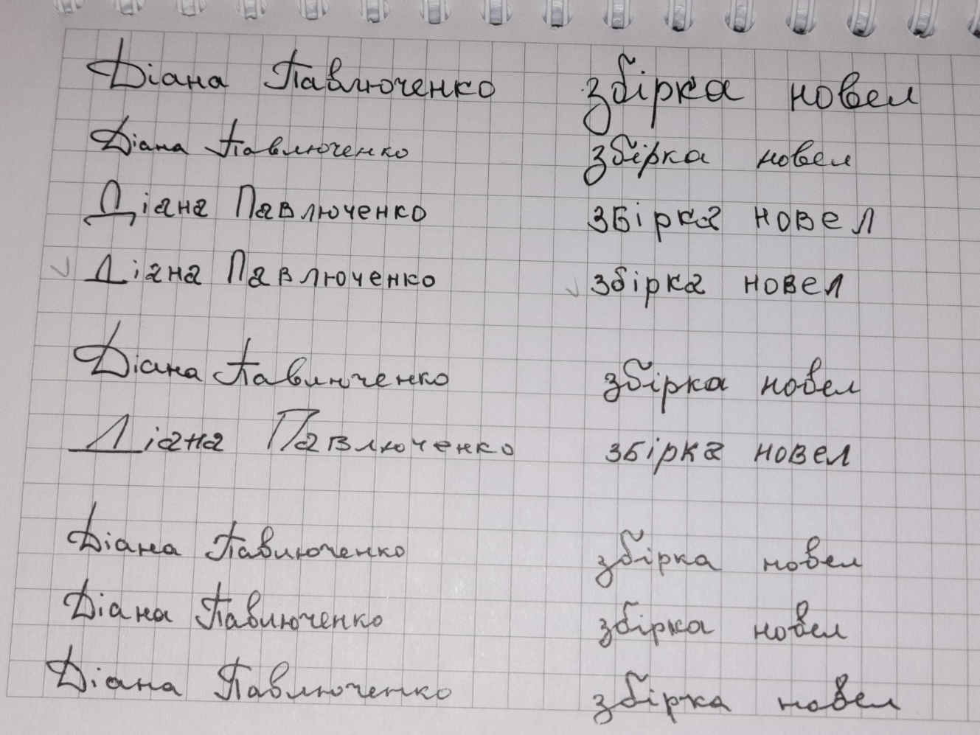

ДОДАТОК Б

Обраний шрифт

ДОДАТОК В

Обкладинка варіант №1
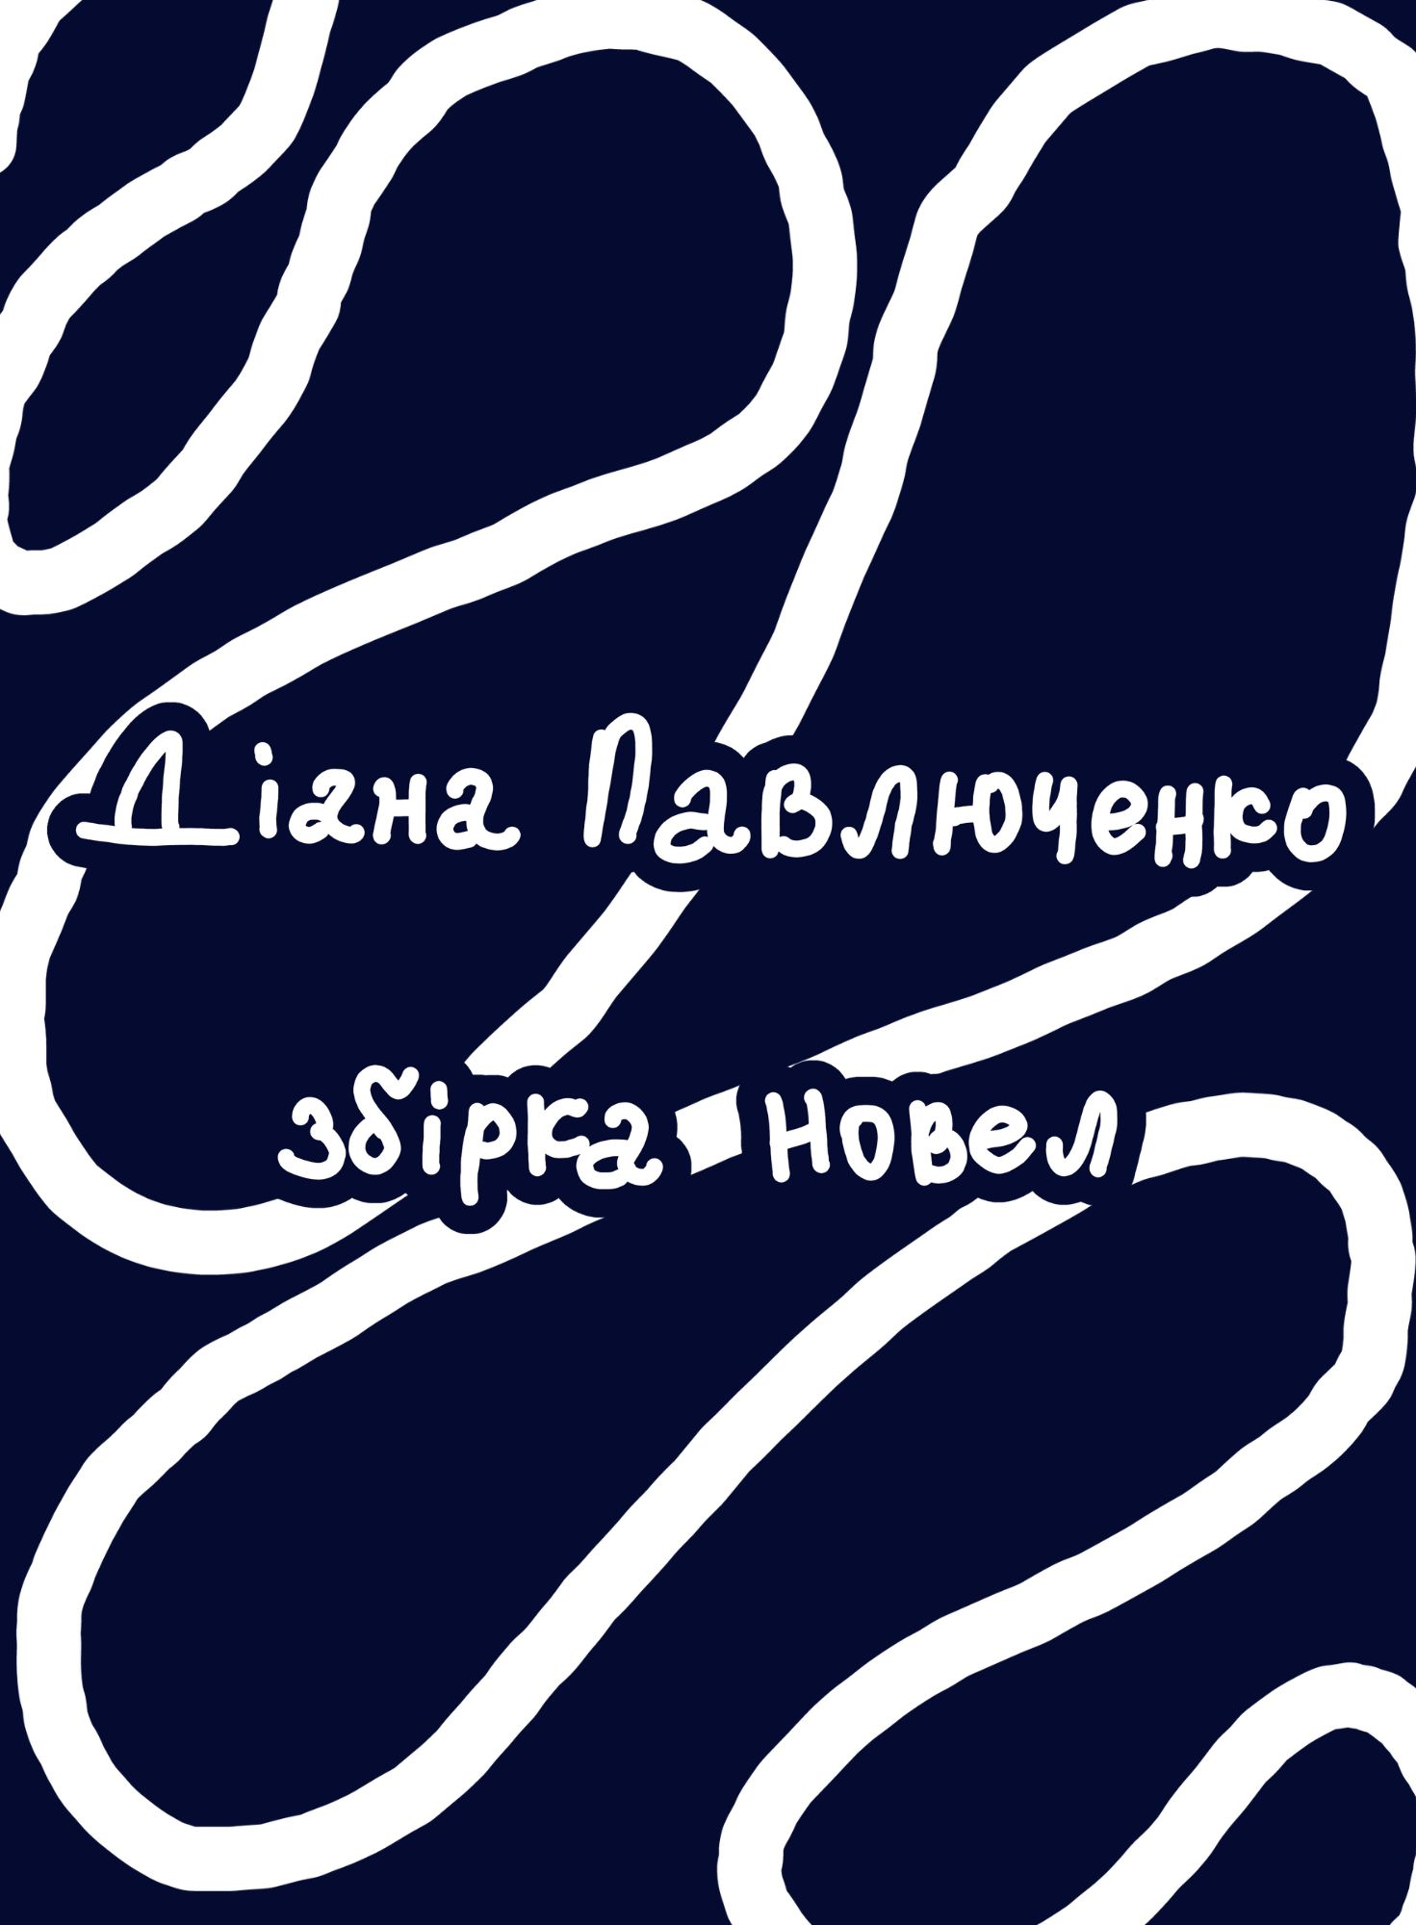

ДОДАТОК Г

Обкладинка варіант №2
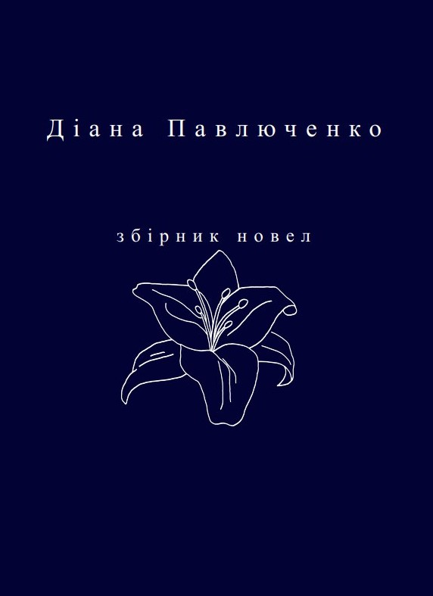

ДОДАТОК Д

Обкладинка варіант №3
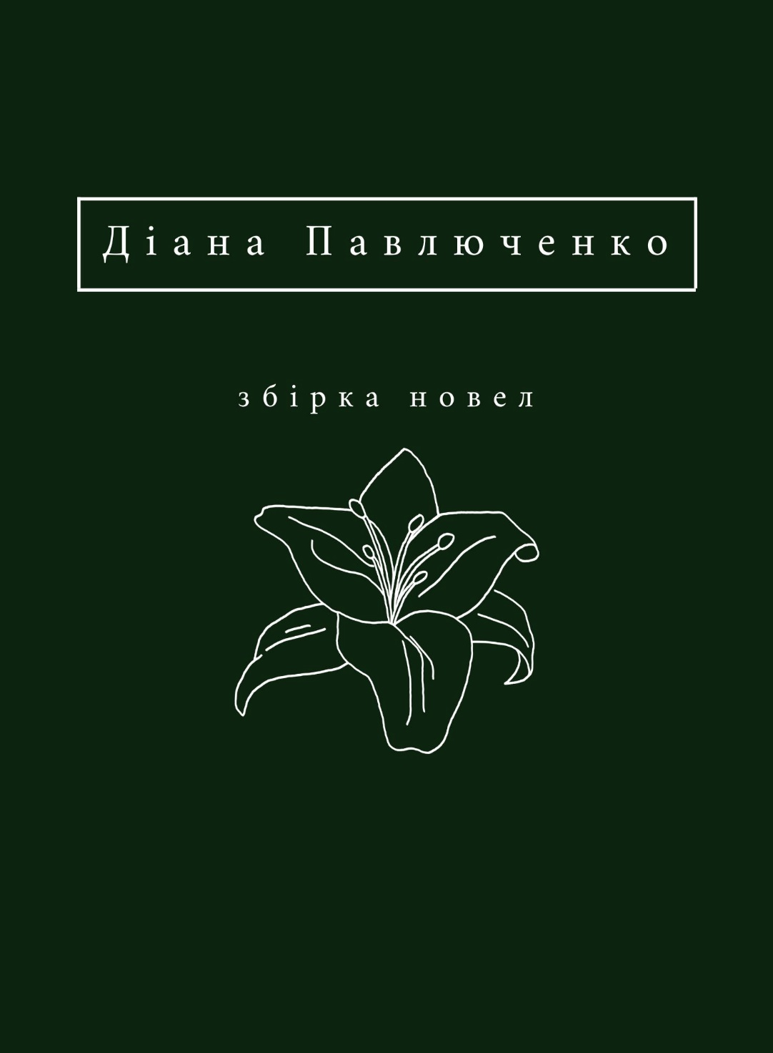

ДОДАТОК Е

Обкладинка варіант №4
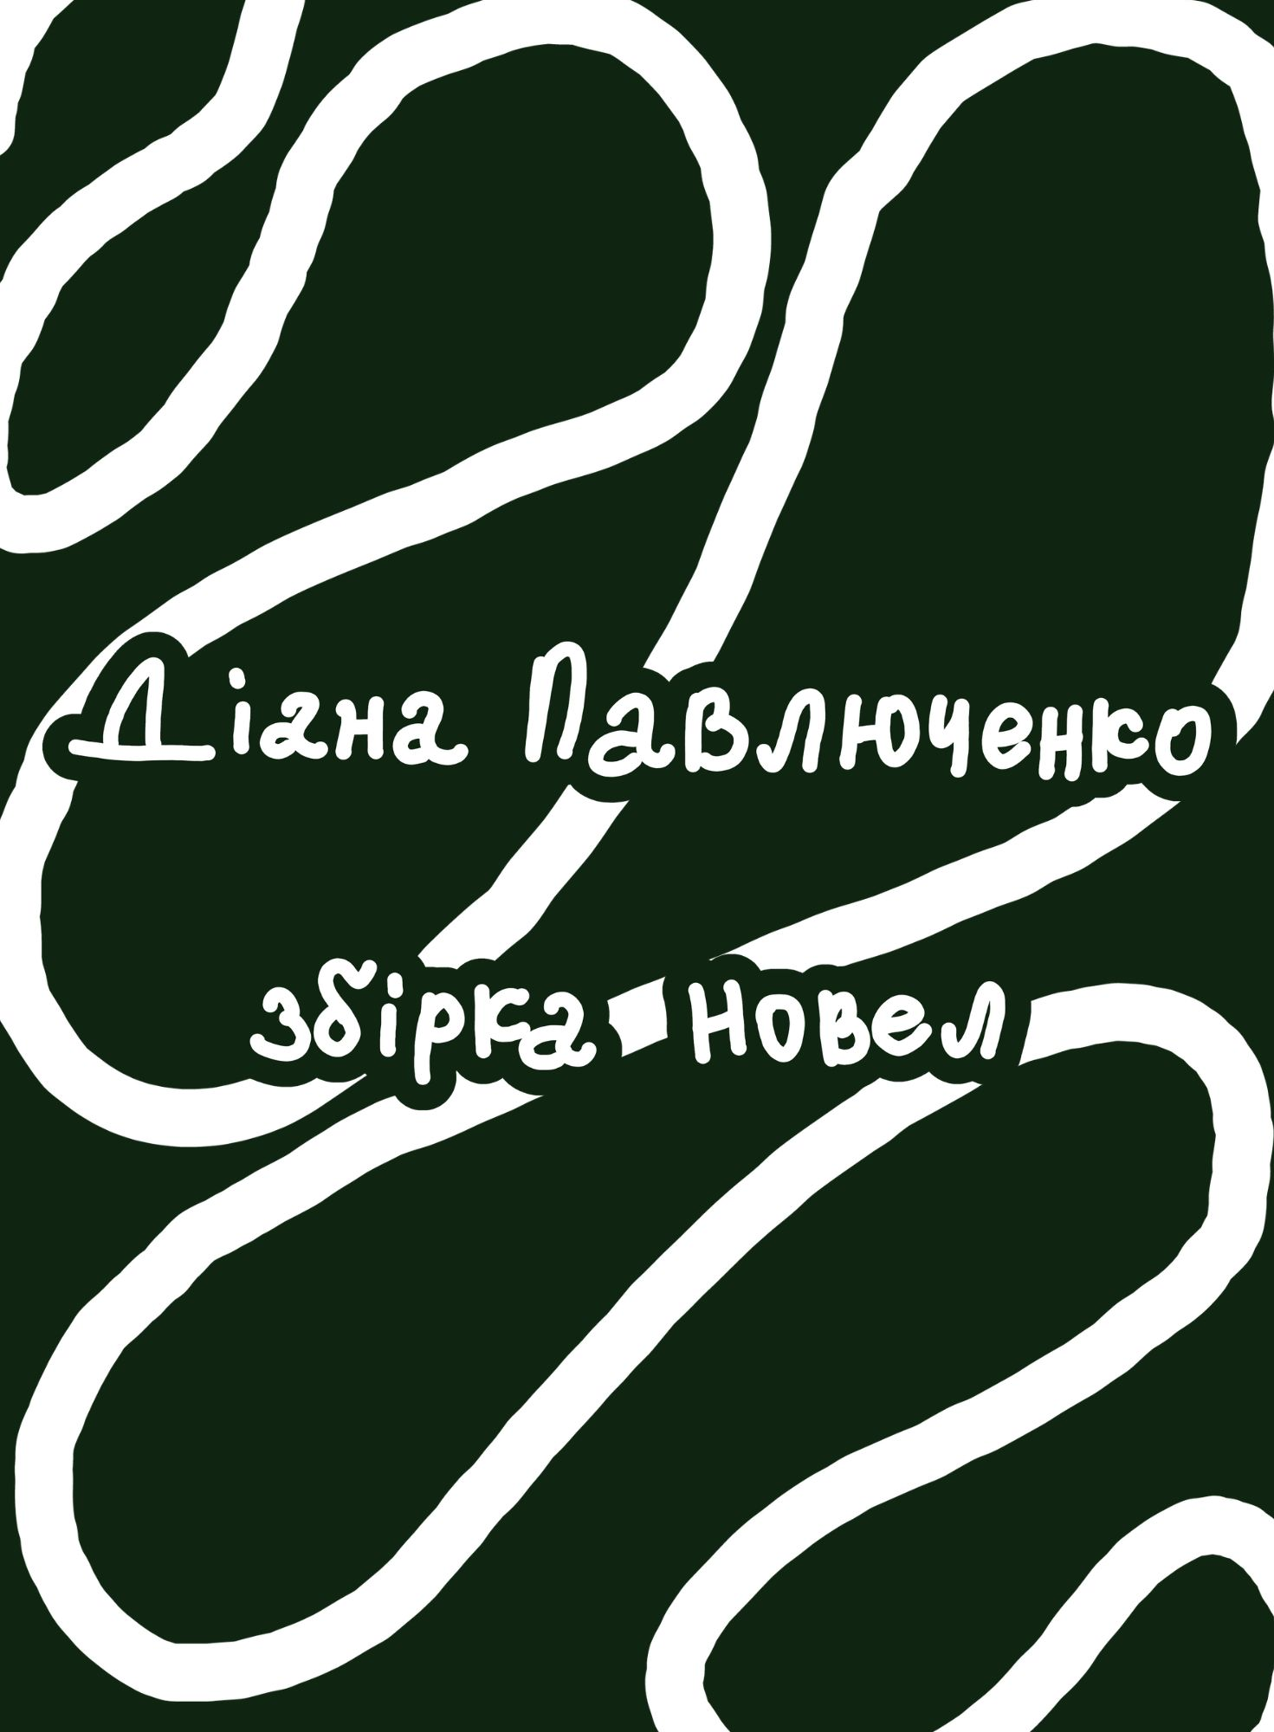

Декларація

академічної доброчесності
здобувача освітнього ступеня бакалавр
ЗНУ

Я, Павлюченко Діана Сергіївна. студентка 4 курсу, денної форми навчання, спеціальність «Редакторсько-видавнича діяльність і медіамоделювання», адреса електронної пошти dianapavluchenko5@gmail.com
- підтверджую, що написана мною кваліфікаційна робота бакалавра на тему «Створення художнього видання: від задуму до оригінал-макету» відповідає вимогам академічної доброчесності та не містить порушень, що визначені у ст. 42 Закону України «Про освіту», зі змістом яких ознайомлений/ознайомлена;
- заявляю, що надана мною для перевірки електронна версія роботи є ідентичною її друкованій версії;
- згоден/згодна на перевірку моєї роботи на відповідність критеріям академічної доброчесності у будь-який спосіб, у тому числі за допомогою інтернет-системи, а також на архівування моєї роботи в базі даних цієї системи.

Дата___________Підпис__________ Д. С. Павлюченко
Дата__________ Підпис __________ Г. В. Микитів

